31.01.2022

Temat: Hiob – wzór mężnej wiary, odwagi i cierpliwości.

- Zapisz temat w zeszycie.
- Zapoznaj się z katechezę nr 16 (podr. str. 74).
- Wykonaj zadania w kartach pracy.
Notatka w zeszycie:
- Wśród ksiąg Starego Testamentu znajdują się księgi mądrościowe, do których zaliczamy: Księgę Hioba, Psalmów, Przysłów, Pieśń nad pieśniami, Koheleta, Mądrości i Syracha.
- Księga Hioba porusza problem niezawinionego cierpienia. Bóg w Księdze Hioba nie wyjaśnia sensu cierpienia. To tajemnica. W Księdze Hioba odrzucone zostało starotestamentalne przekonanie, że choroba i cierpienie są karą za odejście od Boga i że sprawiedliwi będą pobłogosławieni szczęściem i bogactwem.
- Hiob jest dla nas przykładem mężnej wiary, odwagi i cierpliwości wobec cierpienia i nieszczęść.

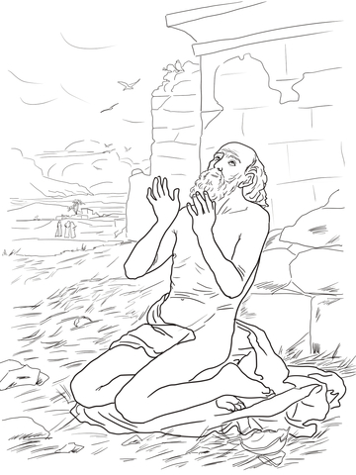pokoloruj i wklej obrazek do zeszytu

